中国平安保险(集团)股份有限公司
网络运行报告
(2014年 1月1 日～2014年3月 31日)

中国联通上海市分公司
客户响应中心
2014年4月

目录

目录 1
序 2
1、故障受理情况 2
2、按故障原因分析 2
3、综合统计分析 3
4、联系方式 4

附1、故障列表 5

序
中国平安保险(集团)股份有限公司2014年1季度运行报告，是对2014年1季度10019平台受理的中国平安保险(集团)股份有限公司障进行统计分析，希望通过此统计分析报表及时发现电路使用中存在的问题，并对大客户起到支持与支撑作用。

1、故障受理情况
2014年第1季度10019平台共计受理故障申告11件,涉及电路共4条。
各类故障的总体分布情况如下：
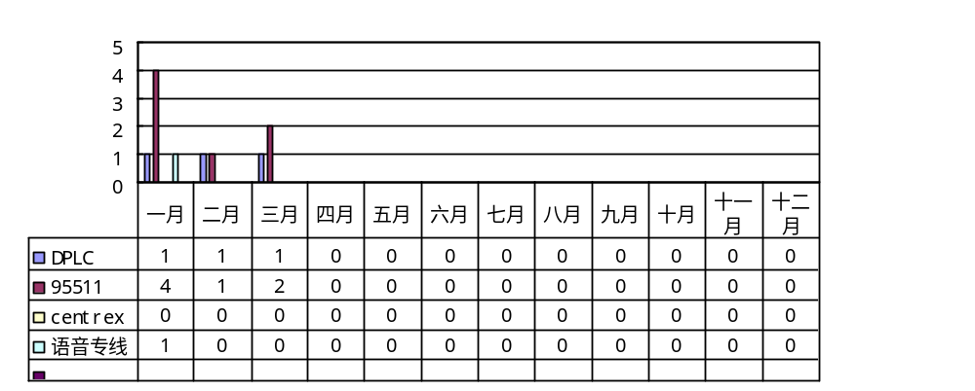

2、按故障原因分析
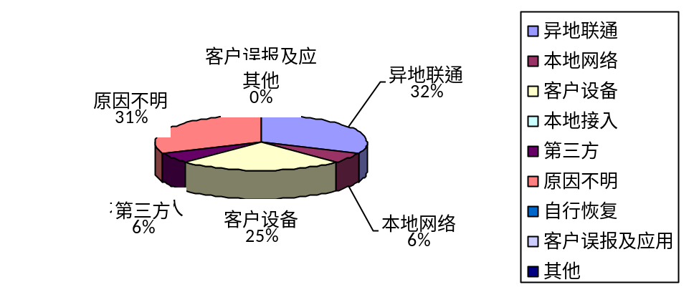
异地联通(包括外地接入段、网络段）原因共2件，占故障原因18.2％；
本地接入段原因共0 件，占故障原因的0％；
客户设备原因共4件，占故障原因36.4％；
第三方原因共1件，占故障原因9.1％
自行恢复故障共0件，占故障原因0％
原因不明共5件，占故障原因45.5 ％
客户误报及应用问题0件，占故障原因0%
具体见图示：

故障原因列表：
序号 | 申告数量 | 故障原因 | 申告占比
1 | 0 | 本地接入段 | 0%
2 | 1 | 本地网络段 | 9.1%
3 | 4 | 本地用户段 | 36.4%
4 | 0 | 自行恢复 | -
5 | 2 | 异地联通 | 18.2%
6 | 0 | 客户设备 | -
8 | 1 | 第三方 | 9.1%
9 | 5 | 不明原因 | 45.5%
10 | 0 | 客户误报及应用 | -
11 | 0 | 其他 | -
总计 | 11 |  | 100%

故障原因定义：
- 本地用户段故障包括用户终端、用户自维设备、用户线等故障；
- 本地接入段：以局内传输设备进行划分，本地接入段指本地用户侧这段的设备及线路；
- 本地网络段：以传输设备进行划分，本地网络段指本地网络侧的设备及线路；
- 骨干网段：集团长途骨干设备及线路；
- 关于不明原因界定为：局方未对电路做数据操作，或仅进行打环拆环后，电路自行恢复的情况。因此无法明确故障原因。

3、综合统计分析
2014年1季度受理故障电路综合统计如下图：
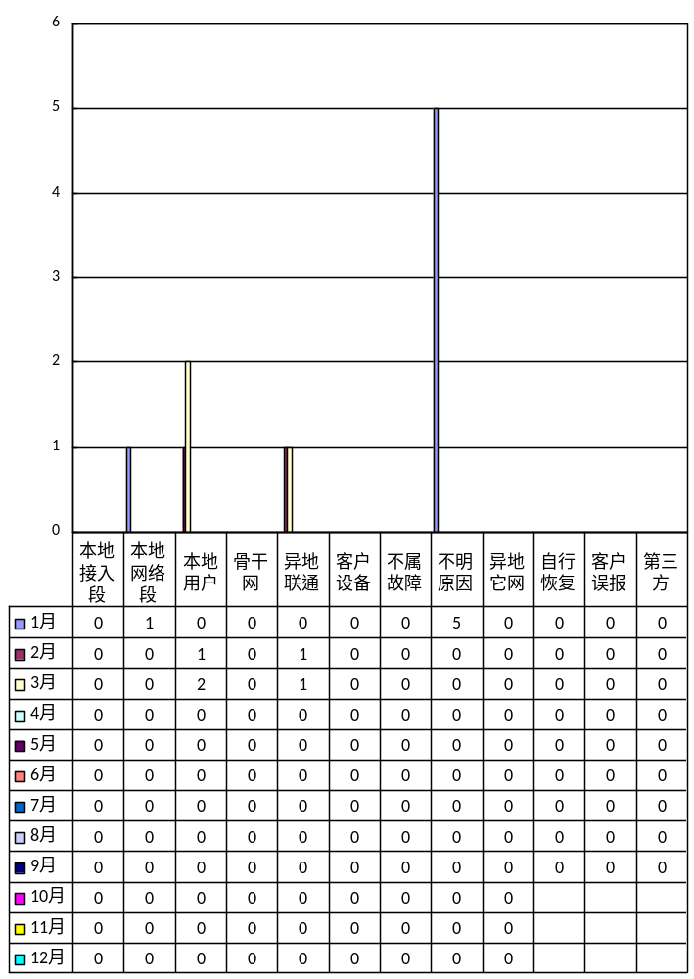

4、联系方式
真诚感谢您使用我们的业务，并期望得到您对中国联通上海市分公司一如既往的支持！
申告热线：10019
网络服务经理：戎梅 18601723122

附1 故障列表
序号 | 业务中断日期 | 业务中断时间 | 客户名称 | 线路编码 | 故障定位 | 故障原因 | 故障净历时（分） | 责任单位 | 故障单号
1 | 2014-1-8 | 16:19 | 中国平安保险(集团)股份有限公司 | 95511 | 经协调修改相关数据规则后恢复 | 客户端/原因不明 | 43125 | 248 | 上海-201401-A0104
2 | 2014-1-11 | 5:59 | 中国平安保险(集团)股份有限公司 | 21V091088 | 交换反馈后台查看该三根线路正常没有中断告警并且没有历史中断记录 东区反馈已联系 用户表示其报的21V102798 这条线路也好了，无问题 可结单 后台查看该三根线路正常 没有中断告警 并且没有历史中断记录 后台查看该三根线路正常并且没有历史中断记录 | 客户端/原因不明 | 319 | 189 | SH-20140111-0003
3 | 2014-1-15 | 10:01 | 中国平安保险(集团)股份有限公司 | 95511 | 核查数据正常，联系分公司测试正常，联系客户测试正常 | 客户端/原因不明 | 7110 | 40 | 上海-201401-A0205
4 | 2014-1-16 | 10:39 | 中国平安保险(集团)股份有限公司 | 95511 | 2月21日潍坊移动公司交换机升级后解决，潍坊测试正常。 | 联通端/第三方 | 60703 | 78 | 上海-201401-A0214
5 | 2014-1-21 | 8:54 | 中国平安保险(集团)股份有限公司 | 21T011051 | 网管打环，客户表示能收到环，线路放通后，客户表示线路恢复。 | 联通端/环测后恢复 | 137 | 53 | SH-20140121-0016
6 | 2014-1-26 | 14:50 | 中国平安保险(集团)股份有限公司 | 95511 | 工程师与用户确认，可以结单。 | 客户端/原因不明 | 1416 | 279 | 上海-201401-A0356
7 | 2014-2-20 | 17:26 | 中国平安保险(集团)股份有限公司 | 上海深圳A30N0192NP | 网管查看上海本地全程光口时隙串通，无当前告警，无性能事件，网管无操作，怀疑用户设备问题 | 客户端/客户设备 | 1107 | 36 | 广东-201402-A0582
8 | 2014-2-26 | 15:58 | 中国平安保险(集团)股份有限公司 | 2195511 | 郑汴同城第二阶段2月份数据整理时网管局数据调整不当，影响到该特服号码的正常主叫显示，现数据已经调整正常，请用户继续观察。 | 联通端/异地故障 | 6831 | 94 | 上海-201402-A0282
9 | 2014-3-20 | 10:21 | 中国平安保险(集团)股份有限公司 | 95511 | 检查用户数据正常，回访用户进行02195511拨测本地手机20遍均可以正常接通，已经向用户解释说明，用户无异议。 | 客户端/客户设备 | 361 | 99 | 上海-201403-A0274
10 | 2014-3-20 | 10:21 | 中国平安保险(集团)股份有限公司 | 95511 | 检查用户数据正常，回访用户进行02195511拨测本地手机20遍均可以正常接通，已经向用户解释说明，用户无异议。 | 客户端/客户设备 | 361 | 99 | 上海-201403-A0274
11 | 2014-3-24 | 11:44 | 中国平安保险(集团)股份有限公司 | 01T027101 | 深圳在平安保险(保税数据机房09A01下)OSN3500-ID3001-13-SL16A-1 端口向上海的环路，上海长途能收到，告警消，联系客户确认业务已恢复。 | 联通端/异地故障 | 242 | 134 | 广东-201403-A0928

